|  |  |  |  |  |  |
| --- | --- | --- | --- | --- | --- |
| *voenmeh* | МИНОБРНАУКИ РОССИИ  Федеральное государственное бюджетное образовательное учреждение  высшего образования  **«Балтийский государственный технический университет «ВОЕНМЕХ» им. Д.Ф. Устинова»**  **(БГТУ «ВОЕНМЕХ» им. Д.Ф. Устинова»)** | | | | |
|  | | | | |
| Факультет | |  | О |  | Естественнонаучный |
|  | |  | шифр |  | наименование |
| Кафедра | |  | О7 |  | Информационные системы и программная инженерия |
|  | |  | шифр |  | наименование |
| Дисциплина | |  | Операционные системы | | |

|  |
| --- |
| ПРАКТИЧЕСКАЯ РАБОТА №3 |
| ТЕКСТОВЫЙ РЕДАКТОР vi |
| Вариант №20 |

|  |  |  |  |  |  |
| --- | --- | --- | --- | --- | --- |
| Выполнил студент группы | | | |  | О722Б |
| Смыгалов Д.Д | | | | | |
| Фамилия И.О. | | | | | |
| **ПРЕПОДАВАТЕЛЬ** | | | | | |
| Шимкун В.В. | |  |  | | |
| Фамилия И.О. Подпись | | | | | |
| « 09 » | октября | | |  | 2024 г. |

1. Вызвать редактор командой vi.
2. Набрать текст, нажмем I и введем текст:  
   Variant 20 - text.

A sample of text.

alpha/beta/gamma

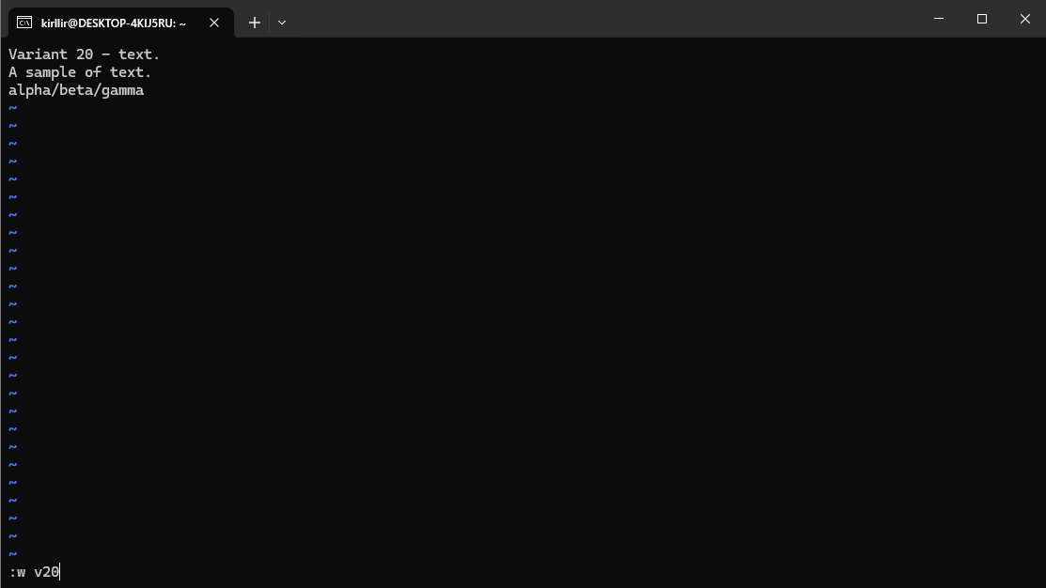

Рисунок 1

1. Сохранить набранный текст в файле v20 командой :w
2. Исполнить команду ls, не выходя из редактора, убедиться, что файл v20 создан. Выполним команду :!ls

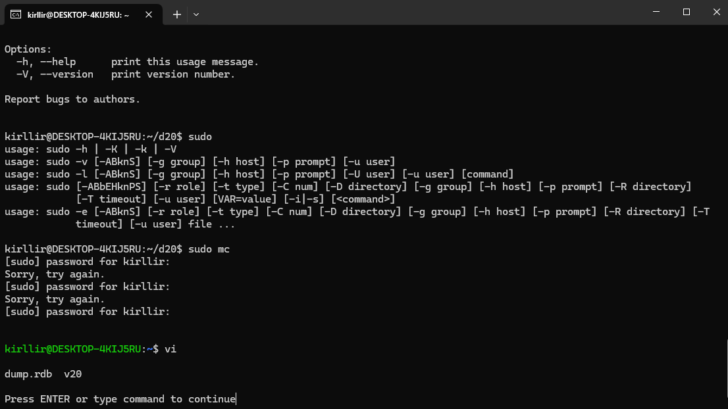

Рисунок 2

1. Поставить курсор в начало 2-й строки. Удалить 2 символа.

Ставим курсор на вторую строку, вводим 2x

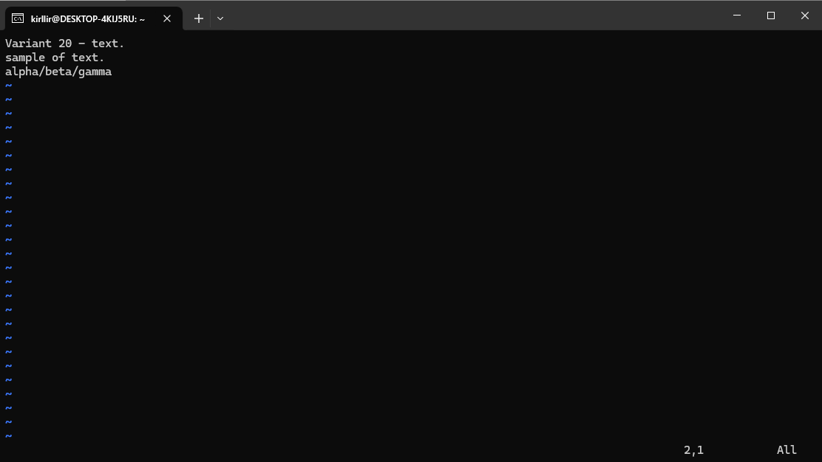

Рисунок 3

1. Скопировать 3-ю строку и вставьте её перед первой. Выполним команды 3G, gg, [P

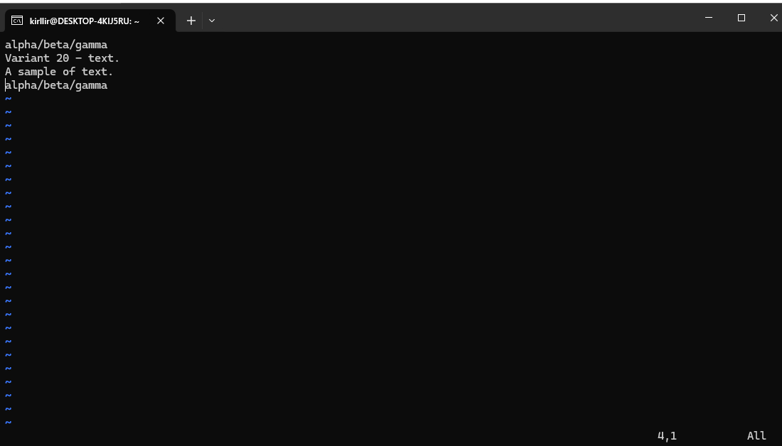

Рисунок 4

1. Вставить содержимое файла v20 в начало текста. Команда :0r v20

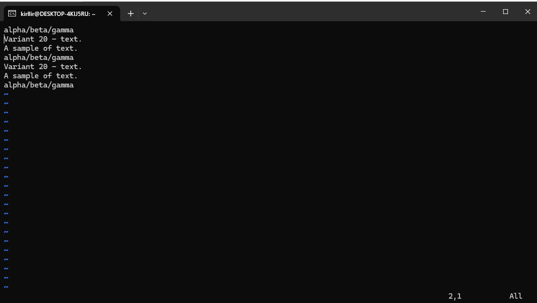

Рисунок 5

1. С помощью операции замены все строки, начинающиеся с букв а или A, взять в косые черточки / / (одной командой). Команда :%s/^\([aA].*\)/\/\1\//

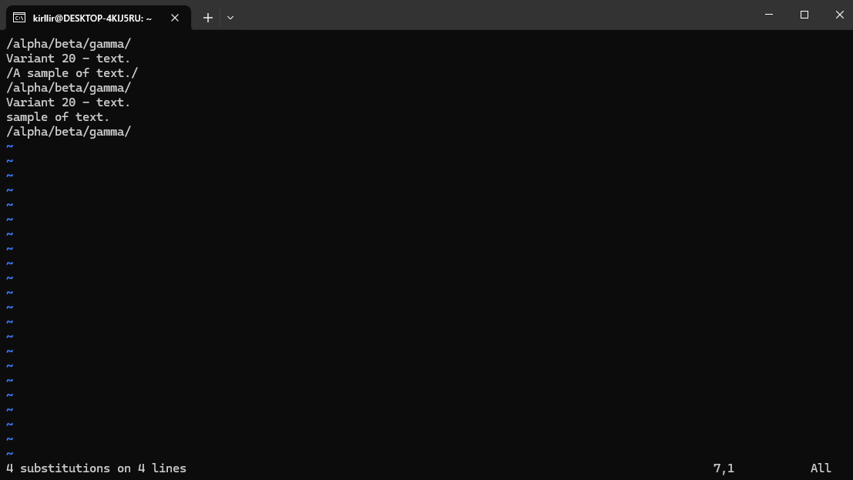

Рисунок 7

1. Перейти в начало 2-й строки.
2. Объединить текущую и следующую строки. Команды 2G, J

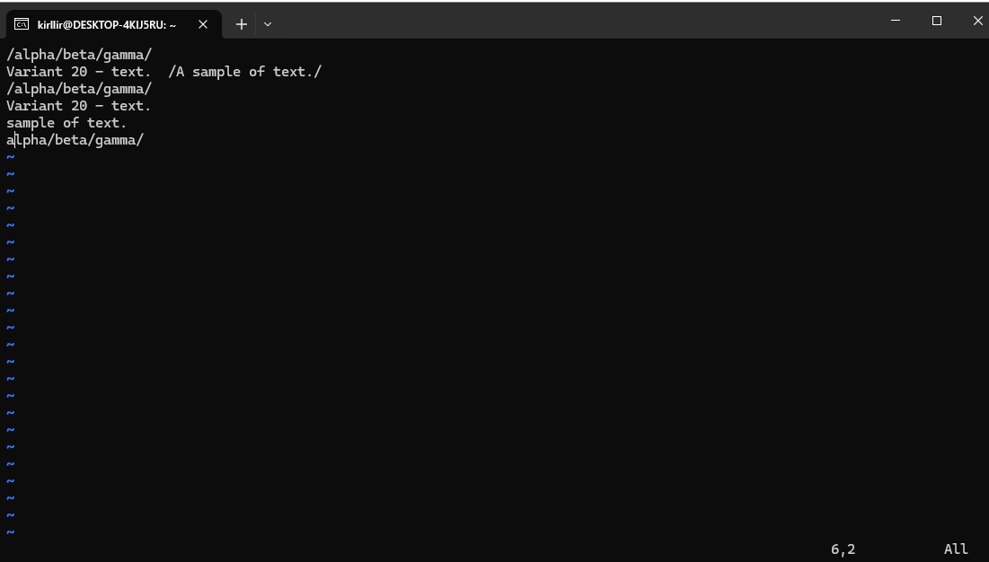

Рисунок 8

1. Завершить работу с редактором с сохранением сделанных изменений в файле v20. Команда :wq